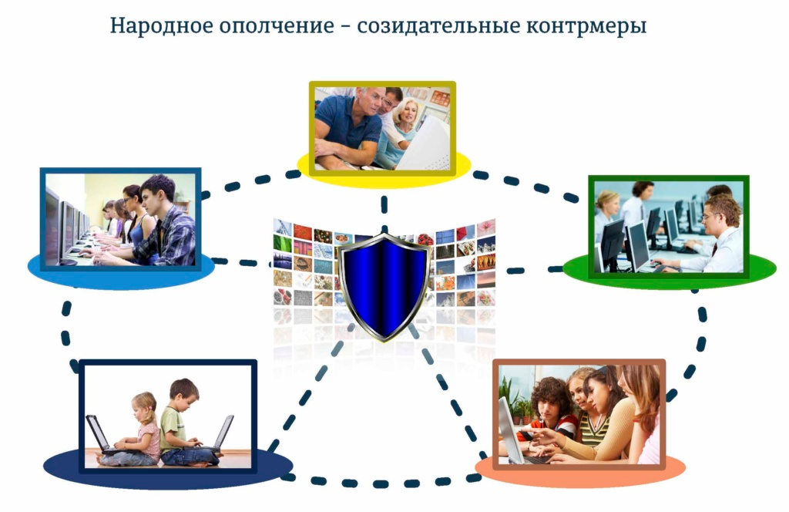**Задача 1. Мониторинг когнитивных технологических цепочек воздействий на сознание детей и молодёжи в сети Интернет**.

Проблемная зона:

Информационные и когнитивные технологии динамично развиваются и дополняют друг друга. NBIC — конвергенция уже затронула все области деятельности человека. Сейчас мы наблюдаем с вами, как эти технологии внедряются и используются для трансформации социального поведения, что приводит к изменениям ценностных, смысловых структур личности и управлению оперативной мотивацией человека. Такое воздействие может быть использовано как для эффективной социализации и индивидуализации детей и молодёжи, так и для деструктивных, девиантных процессов. Для решения такого стратегически важного вопроса Указом Президента РФ была принята «Доктрина информационной безопасности Российской Федерации». Перед нашим государством в этой сфере стоят две проблемы: выявить скрытую социально-психологическую угрозу и своевременно принять контрмеры для предотвращения развития негативных сценариев.

Задание:

1. Выбрать для исследования два объекта: ресурс, игра, портал, сайт, группа, сообщество и т.д. в сети Интернет, которые воздействуют на формирование личности и влияют на поведение детей и подростков в РФ. Один объект исследования с негативными последствиями для личности участника, второй с позитивным результатом.

2. Изучить и сравнить методы и инструменты воздействия на детей и молодёжь объекта №1 и объекта №2.

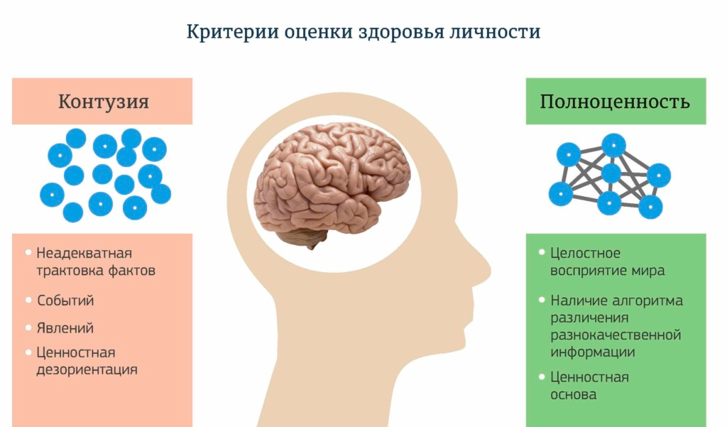3. Предложить свою авторскую когнитивную технологическую цепочку, которая бы стала базисом для общенародного и общедоступного ресурса для формирования личности «Человека-будущего», и базировалась бы на ЗОЖ, знании и уважении к истории своей страны, семейных ценностях, принципах добра и справедливости.

Статьи и материалы для подготовки:

1. Доклады участников форума «Цифровая гигиена»:<http://digital-gigiena.ru/>

2. Статья И.Ю. Сундиева «КОГНИТИВНЫЕ ТЕХНОЛОГИИ: ТЕМНАЯ СТОРОНА ПРОГРЕССА»: <http://spkurdyumov.ru/networks/kognitivnye-texnologii-temnaya-storona-progressa/>

3. Материалы социального проекта: http://киберстандарт.рф/

4. Материалы проекта «Научи хорошему»: <https://whatisgood.ru/>

[Источник рисунка](http://киберстандарт.рф/%d0%b0%d0%bd%d0%b0%d0%bb%d0%b8%d1%82%d0%b8%d0%ba%d0%b0/%d0%ba%d0%b0%d0%ba-%d0%b7%d0%b0%d1%89%d0%b8%d1%82%d0%b8%d1%82%d1%8c-%d1%81%d0%b5%d0%b1%d1%8f-%d0%b8-%d0%bd%d0%b0%d1%88%d0%b8%d1%85-%d0%b4%d0%b5%d1%82%d0%b5%d0%b9-%d0%b2-%d0%ba%d0%b8%d0%b1%d0%b5%d1%80/)